Verbindungen sollen halten, was sie versprechen
MMFA-Ingenieure erforschen Messmethoden und Kriterien zur Verbindungsfestigkeit von Fußbodenelementen

Sogenannte Klick-Verbindungen mit ihren unterschiedlichen Profilierungen als moderne Weiterentwicklung der handwerklichen Nut-und-Feder-Leimverbindungen sollen gemeinsam einen Zweck erfüllen: Möglichst leichtes und leimfreies, schwimmendes Verlegen der Fußbodenelemente. Aber was einfach miteinander verriegelt wird, darf sich bei normalem Gebrauch nicht unkontrolliert lösen. Deshalb spielt die mechanische Verbindungsfestigkeit sowohl für die Produktentwicklung als auch für die zukünftige Normung eine entscheidende Rolle.

LVT-Bodenbeläge (LVT = Luxury Vinyl Tiles) oder im deutschsprachigen Raum häufig als Designböden bezeichnete Böden in Form mehrschichtig aufgebauter, schwimmend verlegter Planken (= Module) sind seit Jahren am Markt und generieren kontinuierliches Wachstum. Unter anderem aus Fernost kommen schon lange unterschiedlichste Qualitäten nach Europa. Aber erst die Gründung des europaweit tätigen MMFA-Verbandes (Verband der mehrschichtig modularen Fußbodenbeläge, www.mmfa.eu) im Jahr 2012 hat dazu geführt, dass man sich mit allgemeinverbindlichen Qualitätsanforderungen und der notwendigen Forschung dazu auseinandersetzt. Einer dieser Komplexe betrifft die Verbindungsfestigkeit zwischen den einzelnen Planken.

Die ursprünglich für Laminatböden entwickelten Klick-Verbindungen unter Verwendung von Holzwerkstoff-Trägermaterial (meist HDF oder MDF) haben sich bei Milliarden von Quadratmetern dauerhaft bewährt.
Bei einem bedeutenden Anteil der mehrschichtig modularen Böden
(MMF-Böden) besteht aber nicht nur die Oberfläche aus elastischen Thermoplasten – also unter Wärmeeinwirkung verformbaren Kunststoffen – , auch die Trägerschichten weisen eine gewisse Elastizität auf. Im täglichen Einsatz können tobende Kinder, eine zünftige Rock’n Roll-Einlage bei der Homewarming-Party oder die Rollen eines Drehstuhls auf den schwimmend verlegten Bodenbelag erhebliche Dreh- und Scherkräfte ausüben. Diesen muss die Verbindung der Planken an jeder Stelle standhalten, damit nicht der ganze Boden im wahrsten Sinne des Wortes „auseinanderfliegt“.

Labortests simulieren die Ansprüche der Praxis

Ziel des MMFA ist es, für Verleger wie Verwender langjährige Sicherheit im Umgang mit diesen attraktiven Böden zu gewährleisten. Deshalb nimmt der MMFA-Verband viel Geld für Forschung in die Hand, und die Mitgliedsfirmen leisten in Arbeitsgruppen durch ihre Forschungs- und Entwicklungsabteilungen (F&E) jede Menge sachliche Beiträge. Gemeinsam mit dem Institut für Holztechnologie Dresden (IHD, www-ihd-dresden.de) erarbeitete man als Auftakt das notwendige Grundlagenwissen, um bei diesen halbelastischen Böden die Qualität der Verbindungen verlässlich zu bewerten und weiterentwickeln zu können. Die erste Herausforderung für die forschenden Ingenieure war die Gestaltung eines anforderungsgerechten Versuchsaufbaus.

Dieser orientiert sich an vergleichbaren Tests für Laminatfußböden gemäß ISO 24334 (Bestimmung der Verbindungsfestigkeit bei mechanisch zusammengefügten Laminatfußboden-Elementen). Eine Prüfmaschine zum Ermitteln der Verbindungsfestigkeit wird so eingestellt, dass die Klauen bzw. Klemmbacken die definiert montierten Prüfkörper mit einer Geschwindigkeit von 5 mm/min auseinanderziehen. Diese Testgeschwindigkeit resultierte aus intensiven Diskussionen: Die Verbindungsfestigkeit starrer Klick-Verbindungen z.B. bei HDF-Trägern wird mit 0,5 mm/min geprüft, geschweißte Verbindungen bei vollflächig zu verklebenden PVC-Bodenbelägen mit 100 mm/min. Parallele Testreihen zeigten nämlich, dass für halbstarre Klick-Verbindungen die eine Prüfgeschwindigkeit zu niedrig, aber die andere zu hoch war. Bei zu hoher Testgeschwindigkeit ist es unmöglich, die Fugenöffnung zu bestimmen, und die Prüfgenauigkeit lässt nach. Daher erscheinen 5 mm/min als die messtechnisch optimale Versuchsgeschwindigkeit.

Klick-Verbindungen können sich unter Zugkräften öffnen, gut konstruiert aber auch wieder schließen, wenn die Zugkraft nachlässt. Deshalb wird die zur Öffnung der Fugen aufgewandte Zugkraft zweimal gemessen: Einmal bei einer Fugenöffnung von 0,2 mm und dann beim Erreichen der maximalen Kraft, bei der die Verbindung auseinanderreißt. Nur so lässt sich einschätzen, ob die Verbindung der Planken bei normalem Gebrauch stabil ist und über lange Zeit hält.

Je zwanzig Prüfkörper von vier unterschiedlich aufgebauten Fußbodenbelägen wurden in acht verschiedenen Laboren der gemeinsam festgelegten Testprozedur unterzogen. Die vier unterschiedlichen Materialien waren:
(1) 5 mm dicke Elemente mit Glasfaserarmierung in der Vinyl-Mittellage, (2) 4 mm dicke Elemente mit Vinyl-Mittellage ohne Glasfaserarmierung, (3) 4,5 mm dicke Elemente mit thermoplastischer Nicht-Vinyl-Mittellage, (4) 4,5 mm dicke Elemente mit Komposit-Kern.
Diese wurden auf 100 mm Länge und zweimal 110 mm Breite zugeschnitten sowie auf ein Raumklima von 22 bis 23°C bei 50% relativer Luftfeuchte konditioniert. Der Einbau der nach Herstellervorgaben zusammengefügten Prüfkörper im Testgerät hatte so zu erfolgen, dass keine Spannungskräfte entstehen durften. Danach wurde der externe Dehnungssensor angebracht. Um für alle Prüfmuster eine identische Ausgangslage zu fixieren, presste man eingangs die Prüfkörper mit 10 N leicht zusammen. Die Prüfvorgänge erfolgten dann sowohl an den Verbindungen der Längsseiten als auch an den Kopfseiten.

Ringversuch führte zu plausiblen Ergebnissen

2015/2016 fand ein erster Ringversuch statt. Sieben Labore lieferten verwertbare Prüfergebnisse. Nach einer statistisch fundierten Ausreißer-Korrektur (Dean-Dixon-Methode bei einem Signifikanzniveau von α = 0,1 bei den Einzelwerten) ergaben sich folgende Mittelwerte:

Prüfergebnisse des Ringversuchs 2015/2016 (Mittelwerte)
 | f_{0,2mm} in kN/m | F_{max} in kN/m
Materialaufbau 1
Längsseite | 1,02 | 1,31
Kopfseite | 1,36 | 2,53
Materialaufbau 2
Längsseite | 2,62 | 3,41
Kopfseite | 3,35 | 3,79
Materialaufbau 3
Längsseite | 2,06 | 2,93
Kopfseite | 5,10 | 5,93
Materialaufbau 4
Längsseite | 2,46 | 8,50
Kopfseite | 3,89 | 6,36
Materialaufbauten:
(1) 5 mm dicke Elemente mit Glasfaserarmierung in der Vinyl-Mittellage,
(2) 4 mm dicke Elemente mit Vinyl-Mittellage ohne Glasfaser-Armierung,
(3) 4,5 mm dicke Elemente mit thermoplastischer Nicht-Vinyl-Mittellage,
(4) 4,5 mm dicke Elemente mit Komposit-Kern. - Tabelle: © MMFA

Pro Labor wurden zu den Prüfreihen die statistischen Variationskoeffizienten ermittelt, welche die ausreichende Kohärenz der Ergebnisse bestätigten.

Zusammenfassend ziehen die Fachleute aus dem Ringversuch die folgenden Schlüsse: Die Handhabung der Prüfmuster ist ähnlich wie bei der Laminatboden-Prüfung. Es ist technisch möglich, die jeweils aufgewendete Kraft bei 0,2 mm Fugenöffnung zu bestimmen. Die ausgewählte Testmethode gemäß ISO 24334 führt bei den verschieden aufgebauten Varianten zu plausiblen Ergebnissen. Hat die Verbindung zwischen den Elementen eine hohe Spielpassung, so ergeben sich bei den Prüfreihen vor allem für die aufgewendeten Kräfte zum Erreichen der Öffnung F_{0,2 mm} und bei erhöhten Testgeschwindigkeiten relativ große Standardabweichungen.

Zukünftig eigene Testparameter für jeden schwimmend verlegten Materialtyp

Für zukünftige Prüfmethoden entwickelte die technische Ad-hoc-Gruppe eine Reihe von Vorschlägen: MMF-(LVT-)Produkte sollten sinnvollerweise mit einer Testgeschwindigkeit von 5 mm/min am Messpunkt F_{0,2mm} oder F_{0,3mm} geprüft werden. Das Ermitteln von F_{max} bei einer Fugenöffnung von ca. 0,5 bis 0,9 mm erscheint der Arbeitsgruppe als ungeeignete Option. Für schwimmend verlegte Produkte mit HDF-Kern gemäß EN 14085 (bzw. zukünftiger Standard ISO 20326) sollte der Test komplett nach ISO 24334 mit einer Testgeschwindigkeit von
0,5 mm/min und dem festgelegten Messpunkt einer Fugenöffnung von
F _{0,2mm} durchgeführt werden.

Diese Ergebnisse und die Vorstellung der einhergehenden Prüfmethoden bringen die Fachleute des MMFA in die CEN-Normungsarbeit ein (CEN/TC134/WG10/PG2). Zum weiteren Weg meint Dr. Theo Smet, Vorsitzender der Projektgruppe „Verriegelungsfestigkeit“ und technischer Berater des MMFA: „Eine Ermittlung der maximalen Auszugsfestigkeiten ohne gleichzeitige Feststellung der vorhandenen Fugenöffnungen bietet nur eine geringe Aussagekraft zu Qualität und Langzeitverhalten dieser Böden. Das Ziel unserer Projektgruppe ist es, eine einheitliche Testmethode zur Bestimmung der Verbindungsfestigkeit zu entwickeln mit für jeden schwimmend verlegten Materialtyp geeigneten Testparametern. Diese sollen eine objektive und untereinander vergleichbare Bewertung ermöglichen und für die Verwender der Böden Klarheit bieten, was sie können und was nicht.“

Da eine zeitnahe Berücksichtigung der Testreihen-Ergebnisse für die Revision der Normen ISO 10582 und ISO 20326 momentan leider unwahrscheinlich ist, hat die Mitgliederversammlung des MMFA Anfang Mai 2016 beschlossen, die Prüfergebnisse mit genauer Beschreibung der Versuchsdurchführung zeitnah zu veröffentlichen. Damit soll verantwortungsbewussten Marktteilnehmern auch außerhalb des MMFA die Möglichkeit gegeben werden, diese Testreihe zu reproduzieren und sich in die Diskussion innerhalb der Branche konstruktiv einzuklinken.
www.mmfa.eu

Abbildungen
mfnd1607_b1:
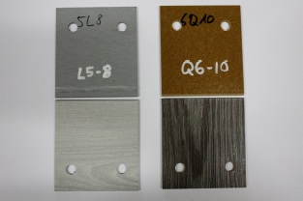
Die Prüfkörper wurden auf 100 mm Länge und zweimal 110 mm Breite zugeschnitten sowie bei einem Raumklima von 22 bis 23°C bei 50% relativer Luftfeuchte konditioniert. Die Prüfvorgänge erfolgten dann sowohl an den Verbindungen der Längsseiten als auch an den Kopfseiten. (Foto: IHD Dresden)

mfnd1607_b2:
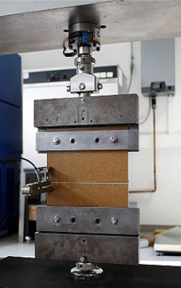
Kernstück des Ringversuches waren Festigkeitsprüfmaschinen zum Bestimmen der Verbindungsfestigkeit der Verriegelung. Diese wurden so eingestellt, dass die definiert montierten Prüfkörper mit einer Geschwindigkeit von 5 mm/min auseinandergezogen wurden. Je zwanzig Prüfkörper von vier unterschiedlich aufgebauten Fußböden wurden in acht verschiedenen Laboren der gemeinsam festgelegten Testprozedur unterzogen. (Foto: IHD Dresden)

mfnd1607_b3+4:
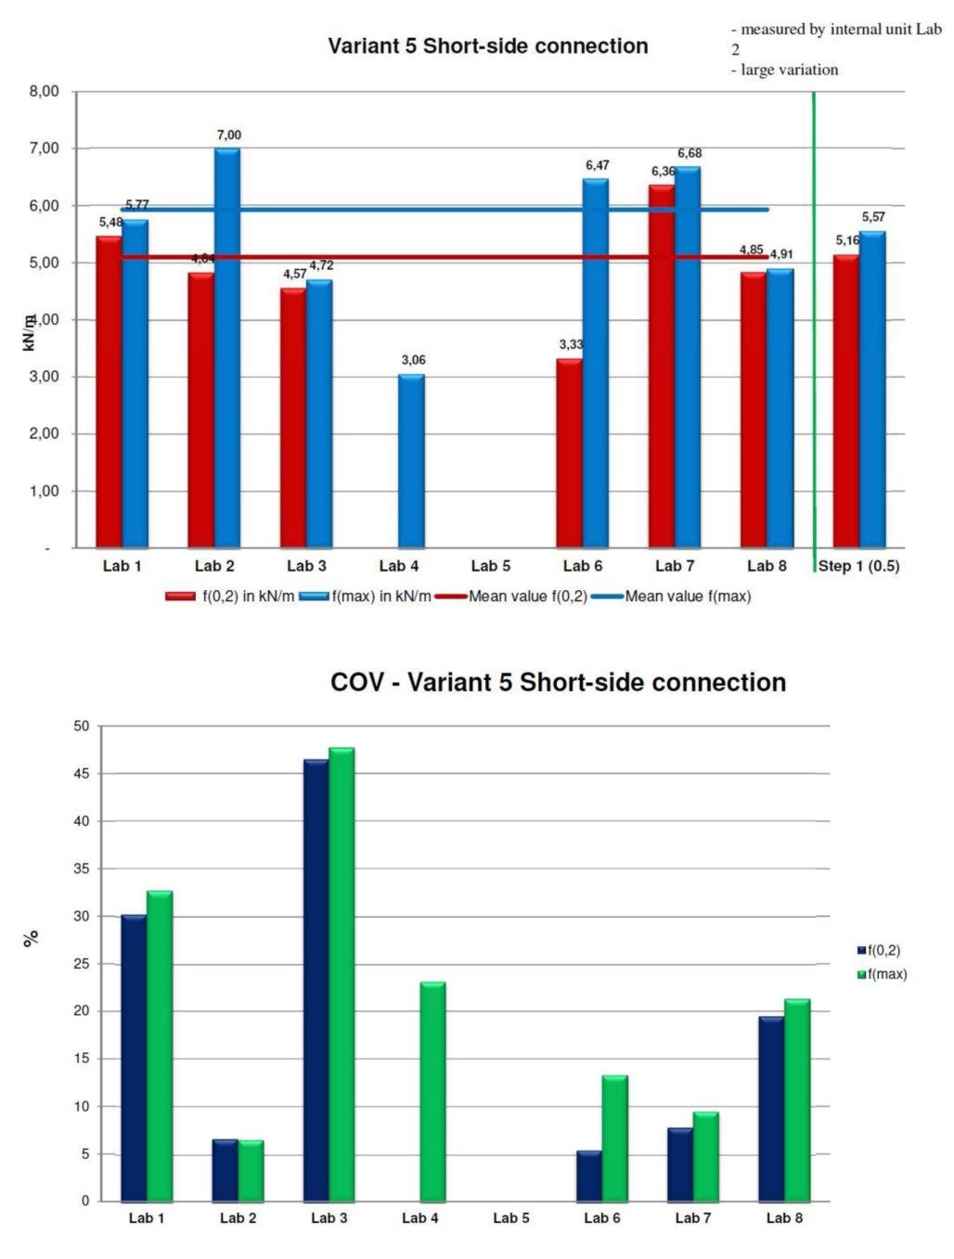
Beispielhaft die Ergebnisübersicht zu Materialaufbau 3 („Variant 5: MMF with thermoplastic core (4,5 mm thick)“ = 4,5 mm dicke Elemente mit thermoplastischer Mittellage) – Prüfung der Verbindung am Kopfende der Elemente. Die obere Grafik zeigt die Mittelwerte der Ergebnisse jedes Labors bei f_{0,2mm} sowie f_{max} in kN/m sowie die Mittelwerte der Messungen aller Labors nach statistischer Bereinigung um die Ausreißer.
Die untere Grafik zeigt die Variationskoeffizienten pro Labor, anhand derer sich die Kohärenz der Ergebnisse beurteilen lässt. (Grafiken: IHD Dresden)
mfnd1607_b5:
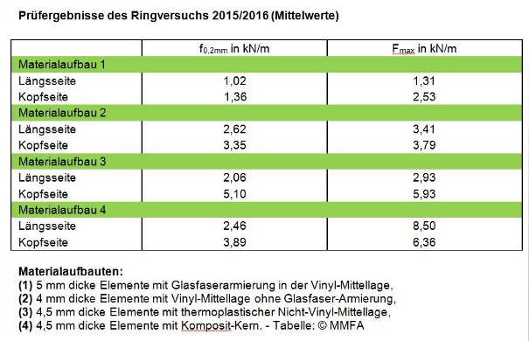
Prüfergebnisse des Ringversuchs 2015/2016 (Mittelwerte). (Tabelle : MMFA)

mfnd1607_b6:

Dr. Theo Smet, hier im Mai 2016 bei der MMFA-Mitgliederversammlung in Thansau: „Das Ziel unserer Projektgruppe ist es, eine einheitliche Testmethode zur Bestimmung der Verbindungsfestigkeit zu entwickeln mit für jeden schwimmend verlegten Materialtyp geeigneten Testparametern. Diese sollen eine objektive und untereinander vergleichbare Bewertung ermöglichen und für die Verwender der Böden Klarheit bieten, was sie können und was nicht.“ (Foto: MMFA)

